台南市私立崑山高級中學國中生「生涯發展教育高職職涯試探活動」課程計畫表

設計群
創意市集創意變變變  （軟陶珠飾品製作）  負責教師： | 實作流程 | 材料用具 | 設備 | 教室
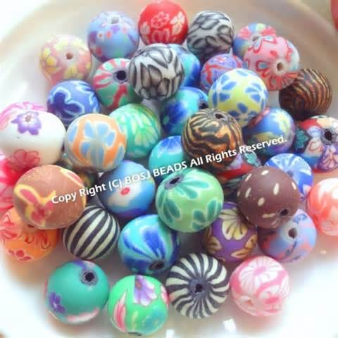  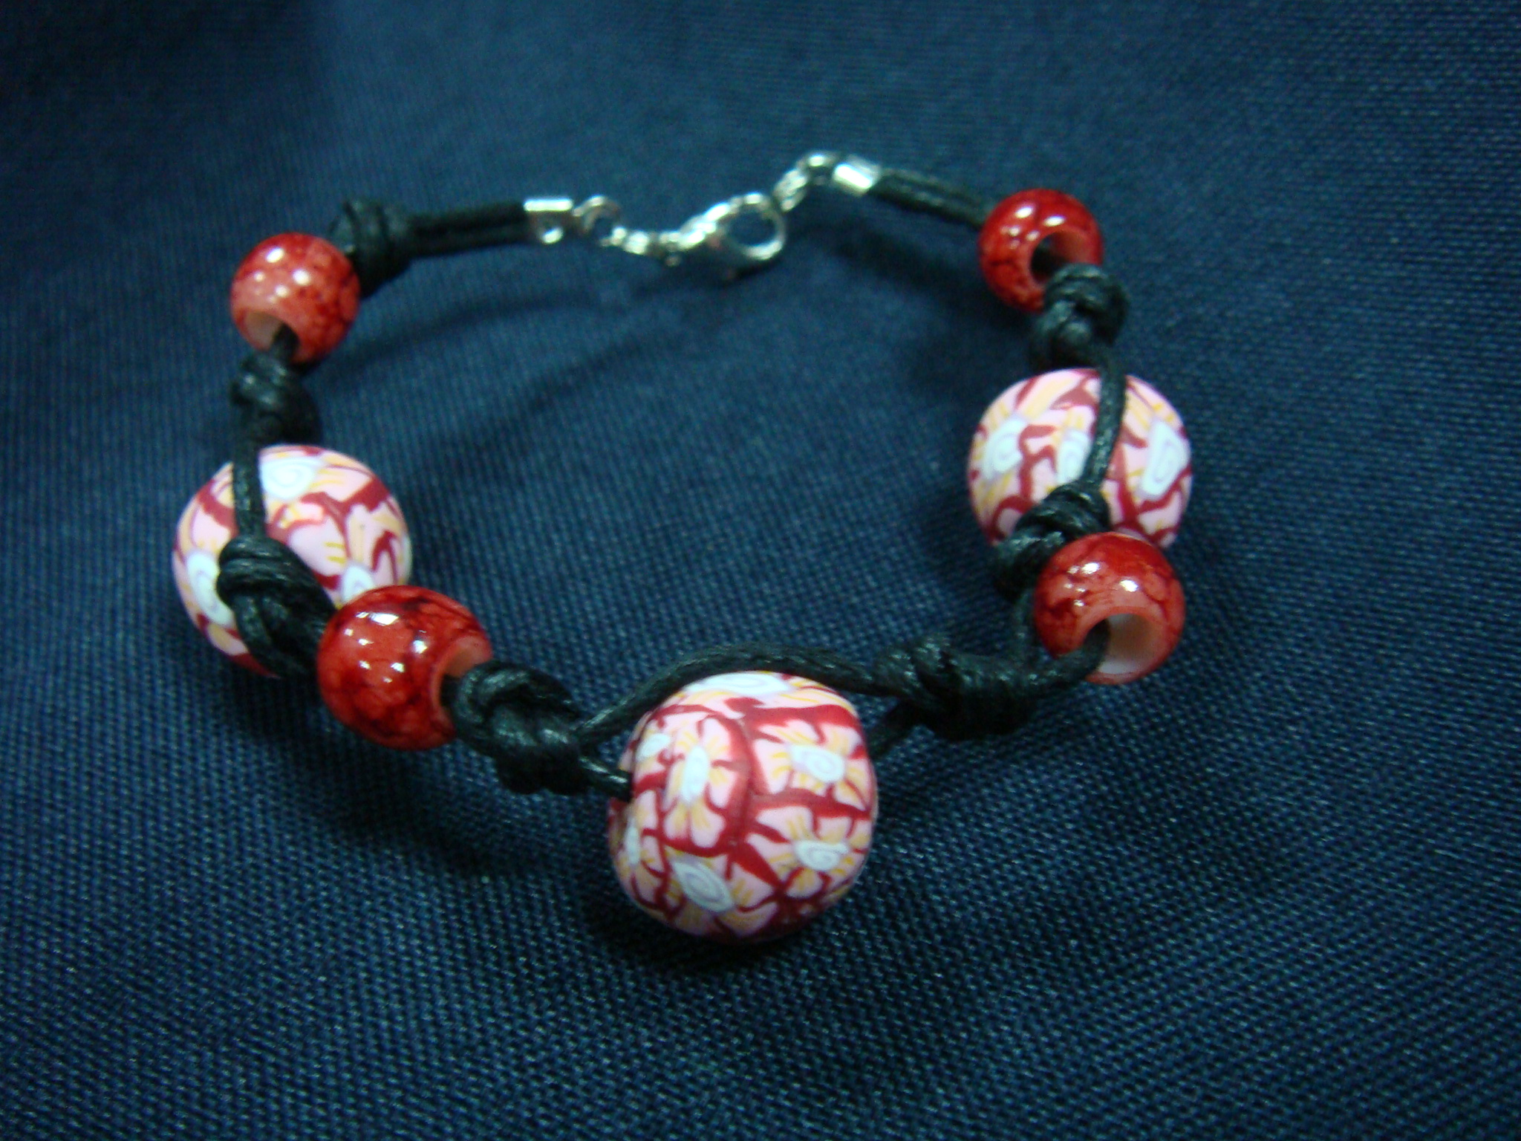 | 1、配色要點  2、陶珠點狀技法  3、陶珠水流狀技法  4、花條技法製作  5、陶珠烘烤  6、陶珠項鍊的製作 | 1.彩色軟陶 35份  2.美工刀 35支  3.桌墊 35張  4.壓克力桿 14支  5.牙籤棒 14支  6.黑色皮線 1捲  7.鋁箔紙 1捲  8.鴨嘴鉗(小) 7支  9項鍊頭 70個  10.彩色配珠 1包 | 定溫式烤箱 2台 | 一般教室

